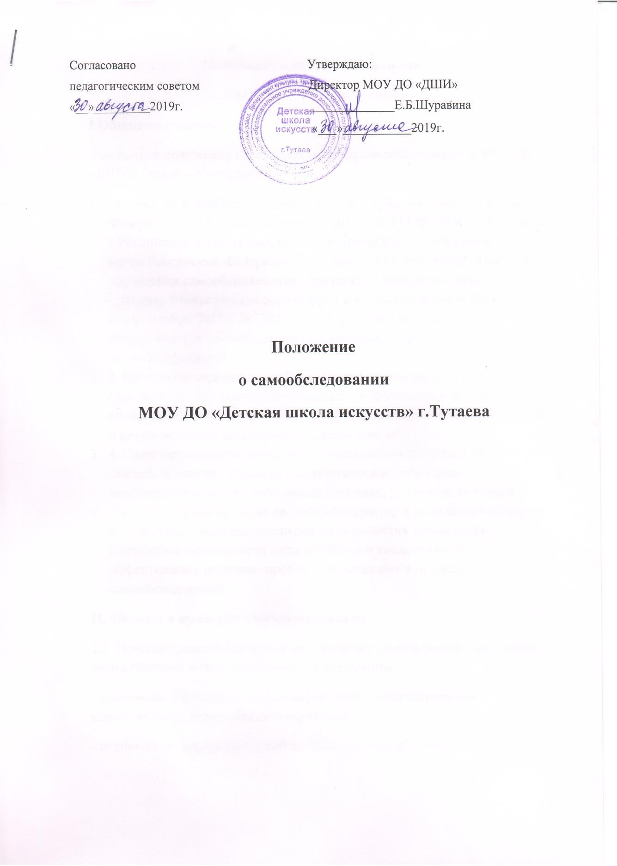

Согласовано Утверждаю:
педагогическим советом Директор МОУ ДО «ДШИ»

« » 2019г.
Е.Б.Шуравина
« » 2019г.

Положение
о самообследовании

МОУ ДО «Детская школа искусств» г.Тутаева

Положение о самообследованиии МОУ ДО «ДШИ» г.Тутаева
- Общие положения
Настоящее положение определяет правила самообследования МОУ ДО
«ДШИ» (далее – Учреждение).
- Положение разработано в соответствии с пунктом 3 части 2 статьи 29 Федерального закона от 29 декабря 2012г. № 273-ФЗ «Об образовании в Российской Федерации», приказом Министерства образования и науки Российской Федерации от 14 июня 2013 года №462 «Порядок проведения самообследования образовательных организаций», приказом Министерства образования и науки Российской Федерации от 10 декабря 2013г. №1324 «Об утверждении показателей деятельности образовательной организации, подлежащей самообследованию».
- 3. Целями проведения самообследования Учреждения являются обеспечение доступности и открытости информации о состоянии образовательной деятельности учреждения, а также подготовка отчета о результатах самообследования (далее – отчет).
- 4. Самообследование проводится Учреждением ежегодно. В процедуре самообследования участвуют педагогические работники, административно-управленческий персонал, учащиеся. Родители.
- Самообследование носит системный характер и направлено на оценку результатов и определение перспектив развития учреждения. Коррекцию деятельности педагогического коллектива по эффективному решению проблем, выявленных в процессе самообследования.

Методы и критерии самообследования
2.1. Процесс самообследования предполагает использование комплекса разнообразных метод, выделяемых в две группы:
- пассивные (наблюдение, сбор информации, количественный и качественный анализ объектов изучения);
- активные (анкетирование, собеседование, тестирование).

Организация самообследования
  - Процедура самообследования учреждения включает в себя следующие этапы:
- планирование и подготовку работ по самообследованию;
- создание комиссии по проведению самообследования;
- организацию и проведение самообследования в учреждении;
- обобщение полученных результатов и на их основе формирование отчета;
- размещение отчета на сайте Учреждения.
  - Сроки, форма проведения самообследования, состав лиц, привлекаемых для его проведения, утверждаются приказом по Учреждению.
  - В процессе самообследования проводится оценка образовательной деятельности, системы управления Учреждения, содержания и качества подготовки обучающихся, организации учебного процесса, востребованности выпускников, качества кадрового, учебно-методического, информационного обеспечения, материально-технической базы, функционирования внутренней системы оценки качества образования, а также анализ показателей деятельности учреждения, подлежащего самообследованию, устанавливаемых федеральным органом исполнительной власти, осуществляющим функции по выработке государственной политики и нормативно-правовому регулированию в сфере образования.

Структура самообследования Введение
-Организационно-правовое обеспечение деятельности образовательного Учреждения

Общие сведения
-Структура образовательного Учреждения и система управления

Анализ образовательного процесса
-Организация образовательного процесса;

-Программно-методическое обеспечение образовательного процесса;
-Информационно-методическое обеспечение образовательного процесса;
-Организация воспитательной работы в Учреждении;

Анализ кадрового обеспечения
-Кадровое обеспечение образовательного процесса;
-Деятельность методической службы по повышению квалификации педагогических работников

Состояние инфраструктуры Учреждения
-Материально-техническое обеспечение образовательного процесса

Общие выводы Достижения
- Отчет о результатах самообследования
  - результаты самообследования Учреждения оформляются в виде письменного отчета, включающего аналитическую часть и результаты показателей деятельности учреждения, подлежащей самообследованию.
  - Отчет о самообследовании формируется по состоянию на 31 декабря прошедшего года. Результаты самообследования рассматриваются на заседании педагогического совета.
  - отчет подписывается руководителем Учреждения и заверяется печатью Учреждения.
  - размещение отчета на официальном сайте учреждения в сети «Интернет» и направление его Учредителю производится не позднее 20 апреля текущего года.

